Протокол работы жюри по итогам школьного этапа Всероссийской олимпиады школьников
по Литературе .

Число участников 10 .
Место проведения МБОУ "Городковическая СШ".
Дата и время проведения 02.10.2018 г. 9:20-14:20

Присутствовали:
Председатель жюри: Корнеева Н.А.
Члены жюри: Данилушкина Н.Н., Ратникова В.М.
Повестка дня:
- Утверждение результатов участников школьного этапа.
- Утверждение списка победителей и призеров школьного этапа.
Слушали: Данилушкину Н.Н., Ратникову В.М. о результатах участников школьного этапа олимпиады.
Постановили:
- Утвердить рейтинг участников школьного этапа. Олимпиады.
- Утвердить список победителей и призеров школьного этапа олимпиады
1. Результаты школьного этапа Всероссийской олимпиады школьников по Литературе.

№  п/п | ФИО  участника | Класс | Общее количество баллов  (мах.кол. баллов) | Статус  участника  олимпиады | Ф.И.О. учителя
1 | Морковин Михаил Андреевич | 5 | 7 (30) | участник | Данилушкина Надежда Николаевна
2 | Калошина Ольга Александровна | 6 | 20 (30) | победитель | Данилушкина Надежда Николаевна
3 | Семененко Иван Алексеевич | 6 | 10 (30) | участник | Данилушкина Надежда Николаевна
4 | Царёв Павел Андреевич | 6 | 3 (30) | участник | Данилушкина Надежда Николаевна
5 | Ткачева Карина Александровна | 7 | 31(100) | участник | Корнеева Наталия Александровна
6 | Парфинович Николай Эдуардович | 7 | 9(100) | участник | Корнеева Наталия Александровна
7 | Сафронова Юлия Руслановна | 7 | 5(100) | участник | Корнеева Наталия Александровна
8 | Голикова Варвара Дмитриевна | 7 | 4(100) | участник | Корнеева Наталия Александровна
9 | Медкова Регина Васильевна | 9 | 7 (85) | участник | Данилушкина Надежда Николаевна
10 | Парфинович Александр Эдуардович | 11 | 30 (85) | участник | Данилушкина Надежда Николаевна

Особые замечания жюри по итогам олимпиады:____
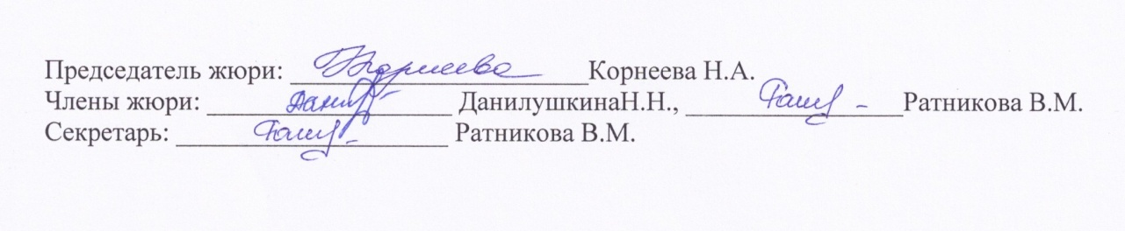
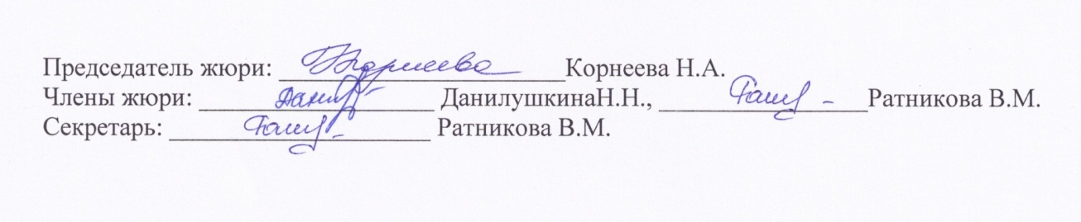
Председатель жюри: ______________________Корнеева Н.А.
Члены жюри: ____________________ Данилушкина Н.Н., ___________________Ратникова В.М.
Секретарь: ______________________ Ратникова В.М

2.Список победителей и призеров школьного этапа Всероссийской олимпиады школьников по Литературе.

№  п/п | ФИО  участника | Класс | Общее количество баллов  (мах.кол. баллов) | Тип диплома | Ф.И.О. учителя
1 | Калошина Ольга Александровна | 6 | 20 (30) | победитель | Данилушкина Надежда Николаевна

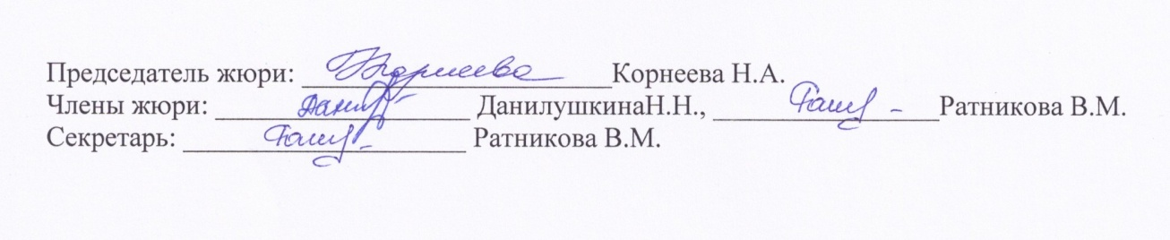

Председатель жюри: ______________________Корнеева Н.А.
Члены жюри: ____________________ Данилушкина Н.Н., ___________________Ратникова В.М.
Секретарь: ______________________ Ратникова В.М

